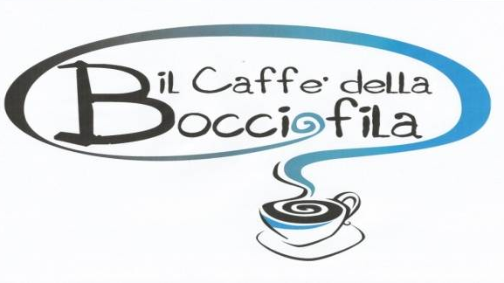

F.I.Bi.S. SEZIONE BOCCETTE
IL COMITATO DI IMOLA
F.I.Bi.S. IN COLLABORAZIONE
CON
ORGANIZZA

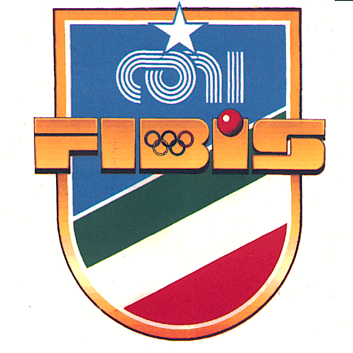

LE ISCRIZIONI DEVONO PERVENIRE AL COMITATO DI APPARTENENZA  ENTRO MERCOLEDI 25 OTTOBRE 2017  PER IMOLA TRAMITE SMS AL NUMERO 331-9308223  OPPURE E-MAIL lucariccipetitoni@alice.it  SORTEGGI VENERDI’ 27 OTTOBRE | GIORNATE DI GIOCO  SABATO 28 OTTOBRE ORE 13.00  SABATO 28 OTTOBRE ORE 20.00  DOMENICA 29 OTTOBRE ORE 9.30  FINALI DOMENICA 29 OTTOBRE  ORE 15.00

Pres. Prov. Imola Sig. Luca Ricci Petitoni Pres. Regionale Sig. Augusto Landi
Organizzazione Comitato di Imola In collaborazione con il csb Manuel Caffè della Bocciofila

